**BAB IV**

**HASIL DAN PEMBAHASAN**

1. **Waktu Pelaksanaan Praktek Kerja Lapangan**

Grafmotion Studio Semarang berlokasi di Banyumanik, merupakan studio yang merupakan industri kreatif khususnya animasi, game developer dan aplikasi developer. Dulu namanya adalah Garasi Kreatif Studio sebelum diganti karena beberapa hal dan konsep baru. Penulis akan menuliskan pengalaman yang telah didapat khususnya animasi. Animasi merupakan karya seni visual yang tidak akan mati karena sifatnya digital dan fleksibel ruang penyimpanannya. Proses pembuatannya memang tidak instan, mulai dari kita menggambar pada kertas, lalu scanning untuk kemudian diolah menggunakan software komputer, lalu editing tampilan dan suara hingga proses render. Ketika proses render selesai dan menjadi format film maka diperlukan review dan dikaji mengenai kekurangan pada hasil film secara utuh.

1. **Gambaran Umum Animasi**

Adapun pengertian dari animasi yang berasal dari bahasa latin Anima yaitu yang berarti jiwa, hidup, semangat. Selain itu kata nimasi juga berasal dari kata animation yang berasal dari kata dasar to anime di dalam kamus Indonesia berarti kehidupan. Secara umum animasi merupakan suatu kegiatan menghidupkan, menggerakan benda mati. Suatu benda mati diberi dorongan, kekuatan, semangat dan emosi untuk menjadi hidup atau hanya berkesan hidup. Animasi bisa diartikan gambar yang memuat objek yang seolah-olah hidup, disebabkan oleh kumpulan gambar itu berubah beraturan dan bergantian ditampilkan. Animasi sebenarnya adalah sebuah rangkaian gambar yang disusun berurutan atau dikenal dengan istilah frame. Objek dalam gambar bisa berupa fotografy, gambar, tulisan, warna atau special effect.

1. **Hasil Praktik Kerja Lapangan**

Hasil Praktek Kerja Lapangan di Grafmotion Studio mengenai membuat visual film pendek animasi dua dimensi. Melakukan aktifitas mulai dari pra-produksi, produksi, pasca-produksi. Tentu juga menggunakan bantuan software dan hardware. Berikut urutan kerja proses produksi film pendek animasi dua dimensi berdasarkan pengalaman penulis saat magang di Grafmotion Studio :

* + 1. **Pra-produksi**
* **Concept Art**

Concept art meliputi perancangan karakter, background, lebih menjurus penentuan style. Kegiatan yang diikuti penulis adalah menggambar standar karakter dan latar background dengan menggunakan alat pensil membuat sketsa pada media kertas. Setelah itu melakukan clean up merapikan garis dengan drawing pen.

* **Storyboard**

Storyboard meliputi kumpulan rancangan panel adegan yang diperagakan dalam film animasi tersebut, masih menggunakan manual yakni alat pensil dan media kertas. Setelah mendapatkan concept art sebagai patokan, lalu langkah selanjutnya menuangkan teks cerita menjadi sketsa adegan visual ke dalam setiap panel adegan storyboard.

* + 1. **Produksi**
* **Layout**

Layout merupakan sketsa illustrasi adegan dalam keseluruhan frame dengan acuan storyboard. Proses membuatnya juga masih menggunakan pensil dan kertas. Penulis/2d artist mulai menggambar ilustrasi adegan pada satu halaman kertas penuh untuk satu panel adegan. Pada proses ini sangat penting untuk penataan dan komposisi antara subjek dengan background.

* **Keybetween dan Inbetween**

Keybetween dan inbetween tentu berbeda, keybetween adalah sketsa gambar kunci suatu gerakan, sedangkan inbetween sering pada umumnya disebut gambar antara. Pengertian saya adalah rangkaian gambar satu kesatuan frame by frame yang berawal dari keybetween pertama hingga keybetween kedua. Langkah awalnya menggunakan sketsa pensil yang menggambarkan kunci gerakan subjek, lalu saya clean up menggunakan drawing pen, setelah itu mulai menggambar inbetween dengan cara yang sama dan diakhiri dengan clean up juga.

Berikut adalah gambar keybetween

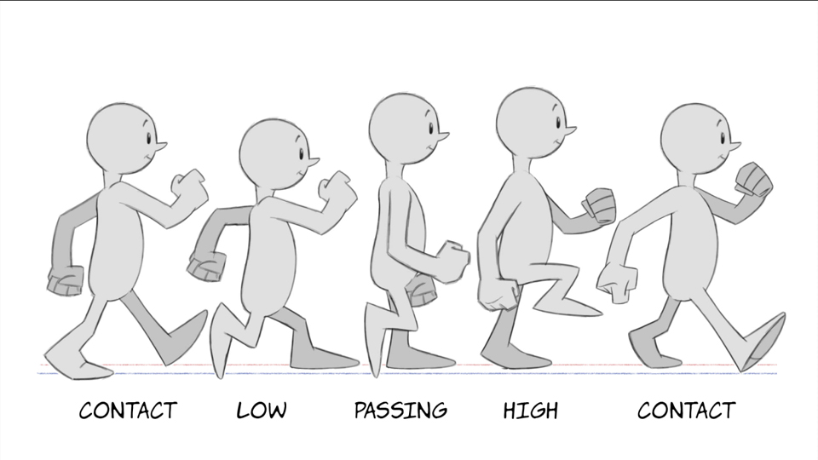

Sedangkan dibawah ini adalah contoh inbetween sering disebut gambar antara.

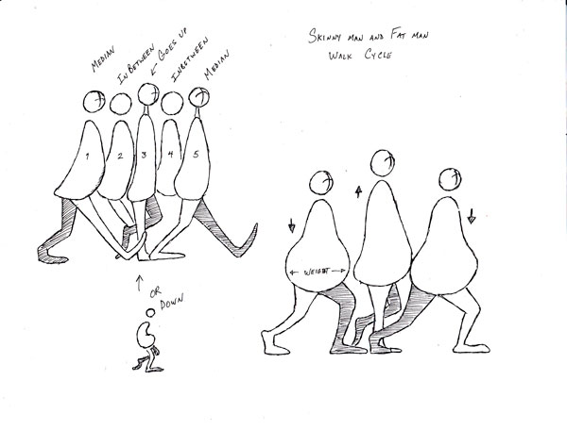

* **Background**

Background yang dimaksud adalah sketsa gambar illustrasi latar yang menyesuaikan setiap adegan dalam film tersebut. 2d artist melihat layout sebagai acuan untuk membuat background secara terpisah dengan subjek. Setelah sketsa sesuai maka dilakukan clean up untuk mempermudah proses selanjutnya yakni proses scanning dan coloring.

* **Scanning**

Scanning merupakan proses scan seluruh gambar manual yang sudah siap tentunya sudah selesai clean up untuk tahap pewarnaan menggunakan metode digital.

* **Coloring**

Coloring adalah tahap pewarnaan menggunakan software yang ada pada hardware komputer. Grafmotion Studio menggunakan software adobe photoshop untuk proses pewarnaan background dan karakter/subjek.

* + 1. **Pasca-produksi**
* **Composite**

Composite merupakan proses menata komposisi sesuai dengan storyboard dan layout setiap adegan pada bagian film tersebut namun proses ini dilakukan menggunakan software komputer. Setelah proses coloring selesai maka gambar mulai di tata pada software adobe after effect, layer background dan layer karakter disesuaikan dalam satu adegan.

* **Editing**

Editing yakni melakukan olah atau edit meliputi keselarasan background dengan gerak subjek atau karakter pada setiap potongan adegan. Proses editing meliputi menyesuaikan gerakan karakter, kamera sesuai dengan storyboard merupakan sebagai pedoman.

* **Rendering**

Rendering atau render adalah proses menyatukan potongan-potongan adegan menjadi satu kesatuan film utuh. Setelah proses editing menghasilkan seluruh adegan maka proses selanjutnya adalah menyatukan dan menyusun seluruh adegan untuk dijadikan film yang utuh meliputi audio dan video disatukan menjadi visual yang menarik menggunakan adobe premier.

* + 1. **Kebutuhan Perangkat**

Selain menggunakan alat pensil dan kertas, tentunya diperlukan hardware dan software untuk menghasilkan produk digital, antara lain adalah:

* **Hardware**

Pada umumnya hardware yang dibutuhkan adalah scanner dan satu set komputer.

* **Software**

Seperti yang telah dijelaskan pada proses yang digunakan oleh Grafmotion Studio antara lain Adobe Photoshop untuk coloring, Adobe After Effect untuk editing, Adobe Premier untuk render akhir.